
ZWSOFT 網路產品安裝使用手冊
一、伺服器端安裝及啟用
從官網下載或出貨光碟\\網路程式，安裝中望網路授權管理器：
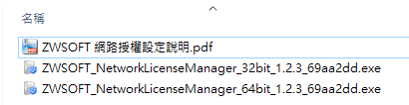
安裝完成，執行「WINDOWS開始→所有程式→ZWSOFT網路許可證管理程式→網路許可證管理程式」，點「+ 啟動許可證」鈕，如下圖所示：
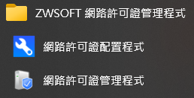
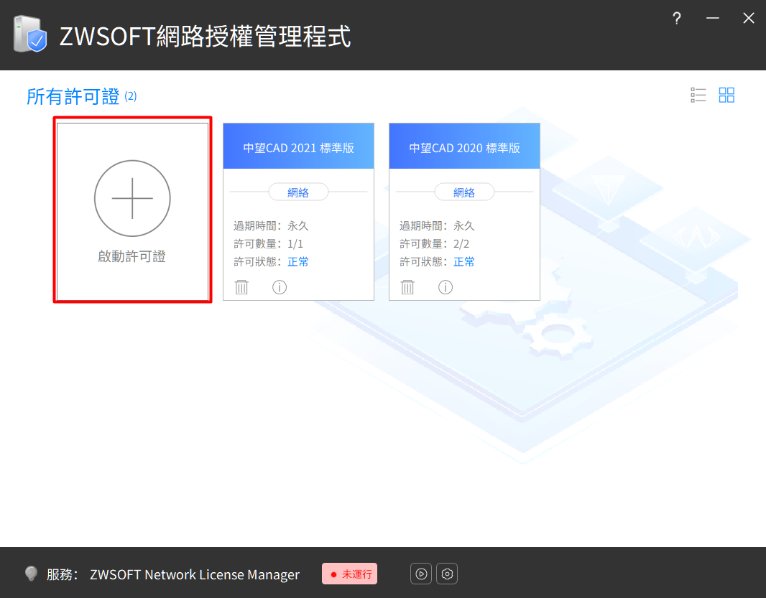

在有網路環境選「在線激活」輸入序號及數量，按下「激活」授權：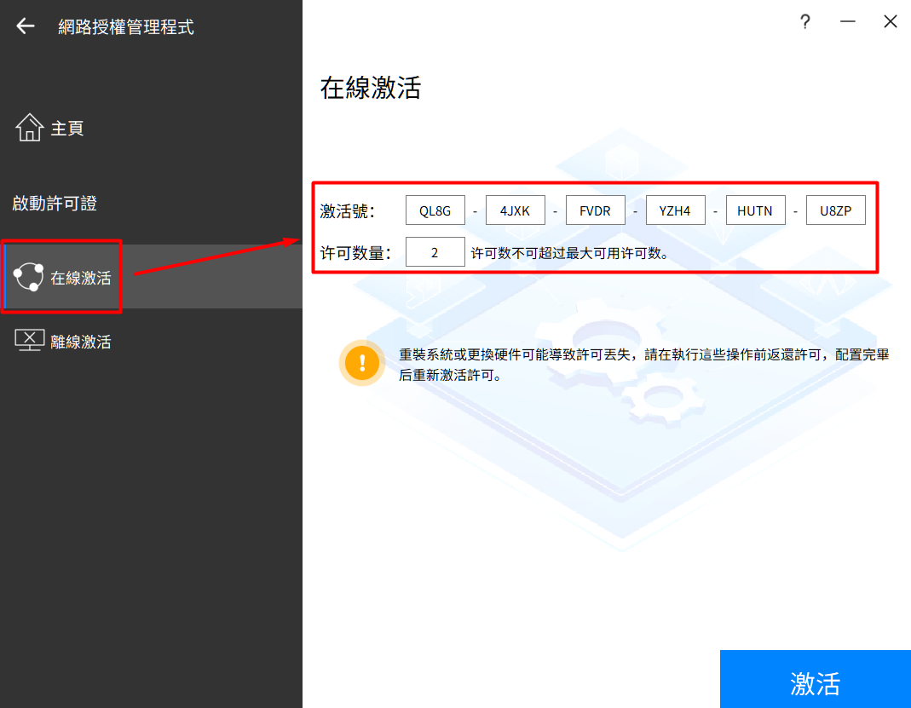
在啟動成功界面中，點擊“確定”完成。
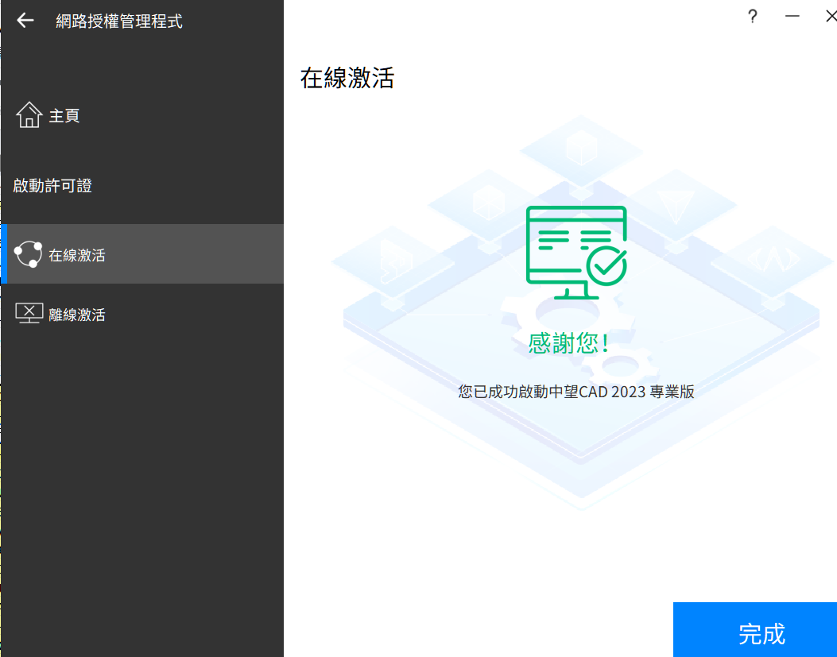
回到主頁下方，點選下圖啟動授權服務器，轉為「運行中」即完成！
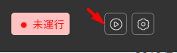
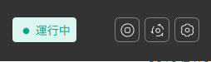
二、使用者端設定
執行「開始→所有程序→ZWSoft→ZWCAD 20xx 繁體中文→授權管理器」，點 「+ 啟動許可証→浮動許可」
輸入授權伺服器主機的名稱或IP以及PORT端口號，再按「查詢」。待出現可用產品授權，再按下「啟動」，即完成！
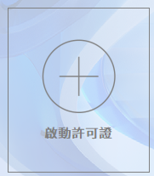
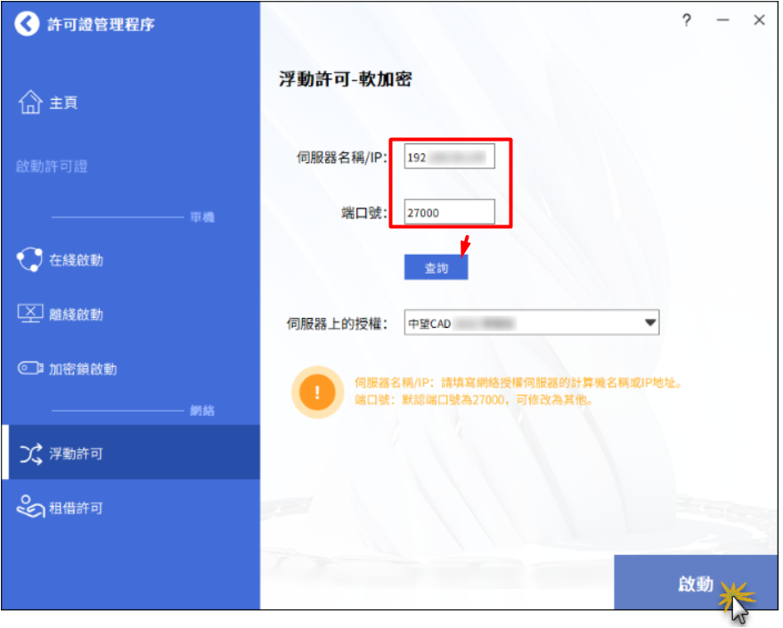
※若沒有特殊設定PORT號一般為 27000
三、租借許可授權方式
使用者若需要外出使用，可向主機借用授權，從使用者的電腦，
「開始→所有程序→ZWSoft→ZWCAD 20xx 繁體中文→授權管理器」，點 「+ 啟動許可証」→「租借許可」
2. 填上授權伺服器主機的名稱或IP以及PORT端口號，再按「查詢」。待出現可用產品授權，再指定租借天數，按下「啟動」，即完成！
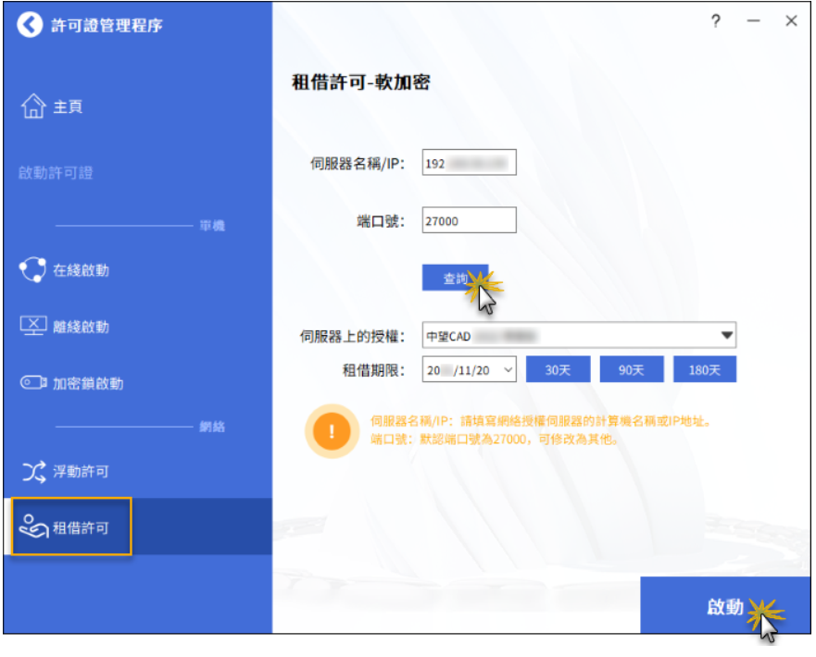
﹝服務器名稱/IP﹞填寫提供網絡授權的服務器的名稱或IP地址。
﹝端口號﹞中填寫預設埠號“27000”。
﹝租借期限﹞中選擇獲取的網絡許可証授權終止日期。也可單點
30天 / 90天 / 180天 ，按鈕快速設置許可証授權終止日期。

四、退出返還授權
主機需要更換或轉移電腦，需把已啟用的授權，暫時退出返還給中望雲端後台管理。

請先停下授權服務
再如下圖點選「垃圾筒」圖示，有網路的環境下，可以線上返還授權。
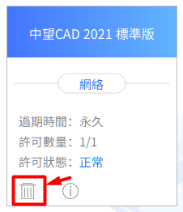

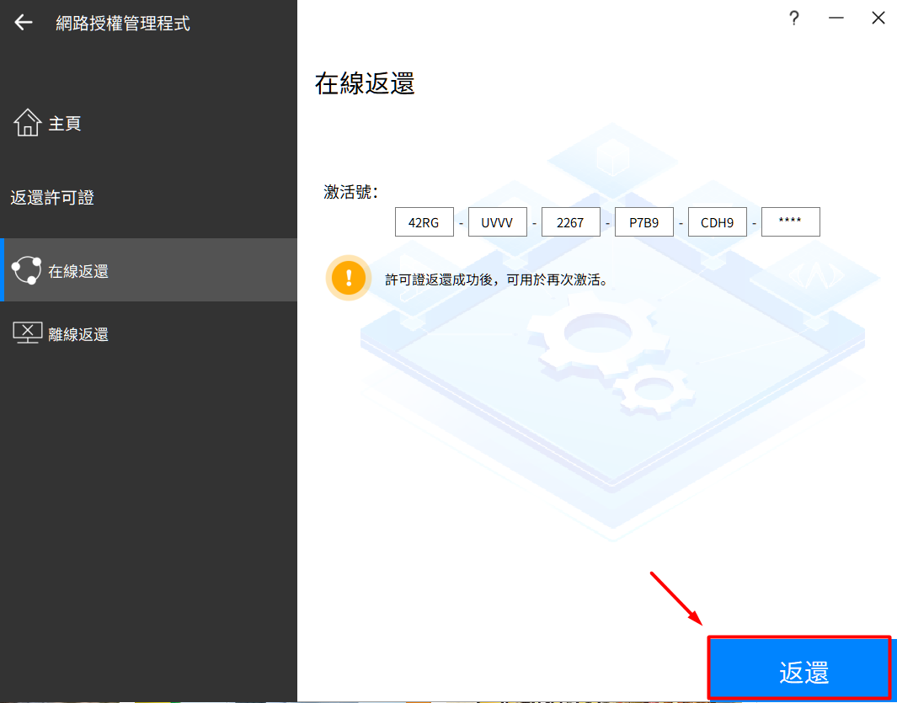

五、查詢及設定
點選主頁下方的齒輪圖示，進入網路授權主機的管理設定
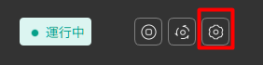
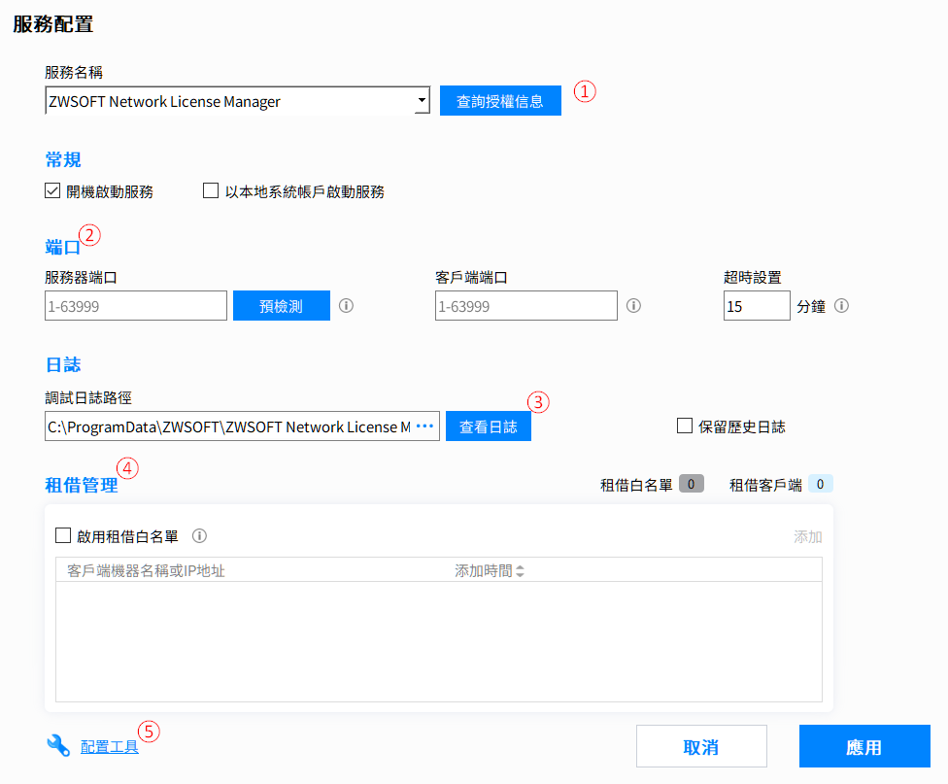
①.查詢授權信息：顯示目前線上使用人、電腦名稱等資訊。
②端口：自訂使用PORT編號，方便防火牆開通指定，客戶端端口預設 27000 。服務器端口未指定時會亂數決定。
③查看日誌：查看主機啟動後的所有LOG檔訊息。
④租借管理：指定可借授權電腦名或IP，沒有設定時則任何人可借出。點「租借客戶端」可查看目前借出者資料。
⑤配置工具：呼叫 LMTOOLS設定對話框。

